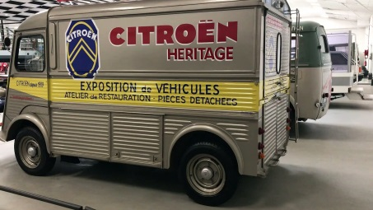
pub201Citroën v2a
Bonjour! Bonjour! Excusez-moi, je vous entendais________________, vous êtes dans le quoi?
je suis dans la compta
ah c’est_________________! ça moi aussi
parce que tu es dans la com au fait? ouais ; moi_______________, ah c’est________________
et vous? exactement pareil ! ah oui je________________très bien, j’en suis ! pareil ! mais on a le même ________________ ! comme par hasard !
il n’est pas_____________________mytho Michel?
compta, com et plombier, parce que Michel est artisan, il__________tout savoir faire comme son utilitaire Citroën !
mais non ------ Citroën ; Gamme Citroën Pro le savoir tout faire
pub201Lidl2
allô patron, oui, bon, alors ces________________Lidl?
ah, ils en profitent hein ! ______________________________?
mais de la plage patron!
et____________ __________________alors?
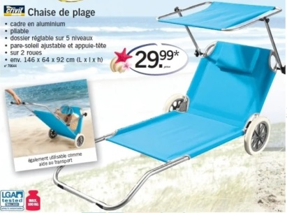
avec la qualité à ces prix-là et les courses________________chez Lidl toute l’année, ils ont du_____________ ____________, et ils ont les moyens, alors ils en profitent, relax
ah ils sont relax, oh on est mal
oui on est très mal
Lidl élu__________________chaîne de____________________de l’année
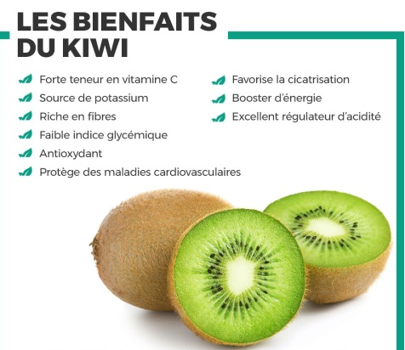
pub201zesprit
hey, qu’est-ce que tu___________?
ben, je fais comme les humains : je______________pour avoir la patate !
ben, tu es un bio zespri
et pourquoi, je fais ça pour des__________________?
non mais tu es_____________de vitamine C et en plus tu as trop bon____________, alors
ouais tu as_________________, je file le dire aux humains ! chut !
délicieusement sain, irrésistiblement bon
pub201sun1
au pays de la____________________, ce n’était pas vraiment la fête : je ne serai plus________________propre !
sois fort Henri !
découvrez Sun ultimate pour un résultat imbattable________________sur les tâches les plus tenaces
Héloïse, me voilà transformé ! ah Henri je______________ça !
Sun ultimate, la garantie d’un résultat imbattable !
pub201tictac
tout petit et aussi__________, ____________ et aussi frais, frais et aussi coloré, coloré au goût tellement fruité, fruité
et aussi fun, avec tic tac découvrez bien plus que vous ne l’imaginez
et ________________-vous tenter par le nouveau goût tic tac duo de pommes, tic tac fraichement tic, complètement tac
pub201voltaren1
Max ! ________ _________ faire un peu d’exercices ! quoi? elle_______ _______________d’exercices? ah non, pas de l’exercice ! je ne comprends pas, il y a___________________ ___________elle avait mal au genou et là elle n’________________pas ! qu’est-ce qui s’est passé?
Voltaren Actigo deux pourcent intense une formule brevetée contenant un anti-inflammatoire non-stéroïdien, qui agit localement sur la douleur, une application toutes les douze heures pour soulager la douleur,__________________indiqué en cas d’entorses___________________ou contusions, ne doit pas être utilisé___________________la grossesse
pub201directassu1
ah______________, si je ne t’ai pas dit : ___________ j’étais en voiture et là je vois quoi? un tigre, alors je speede et pim, je______________un éléphant
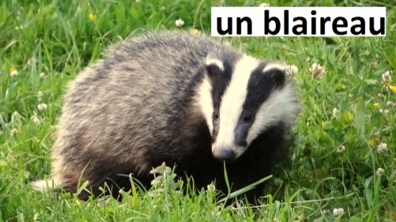
____________________________le dompteur a débarqué, il les a ramenés au zoo, et là je___________merci parce que....
le problème quand on est bien assuré, c’est qu’on n’a pas___________________à _____________________
ben__________________un blaireau aussi
un blaireau? ouais
avec U drive les conducteurs prudents font des économies

pub201bebeboutik
Hello les mamans ! voici la chambre de la louloutte, _________________ pour la visite bon plan? avec_______________bebeboutik, les meubles et la déco. c’est__________________moins .............% ! les couches, les_____________________, les jouets, sérieux !
la poussette à moins...........%
et j’en ai aussi profité pour mon grand
bebeboutik.com, ventes privées pour bébés et_________________
pub201macdo1
ici bientôt Jacques________ ____________________des patatoes et Simone va_____________avoir honte, ici des potins et des « t’es sérieuse? », ici autour d’un Happy Meal Zoé va retrouver son cousin Noah, avec trois centimètres de plus et une___________en moins, ici bientôt Amine va enfin pouvoir se servir de son nouveau permis de conduire et________________sans caler, ici Charlie va fêter ses 30 ans et 17 jours et deux mois sans ses______________c’était très long ; ici des « t’as pas changé ! ____________________? » ici des collègues, des poteaux, des tout seuls, des beaucoup, des__________________, des plus amoureux et des trop amoureux ; ici bientôt des « vous m’avez_________________les gars ! on_____________où cet été? »

